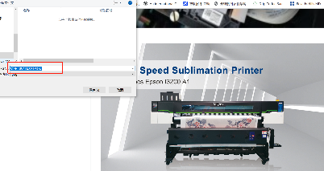
杭州艾利网站问题:

1,产品图片不是以产品关键词命名

2、产品图片未做内链

3、产品图片上的文字不是文本格式
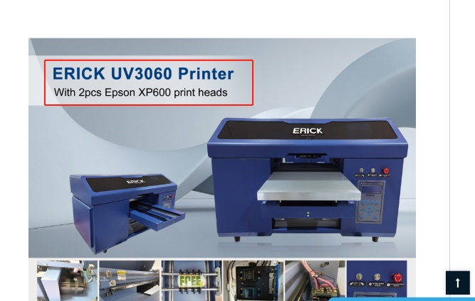

4、产品描述可以适当的，自然的插入关键词，可以跟其他的产品页面链接

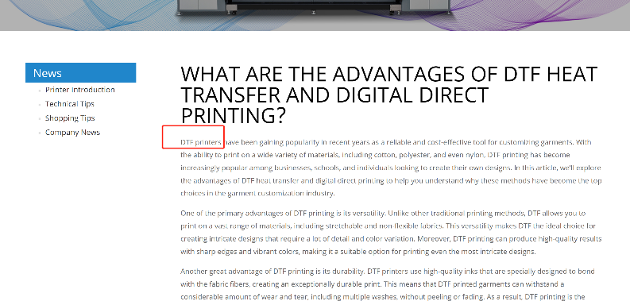
4、新闻内容 关键词可以加粗，加内链

新闻内容建议使用AIGOA

